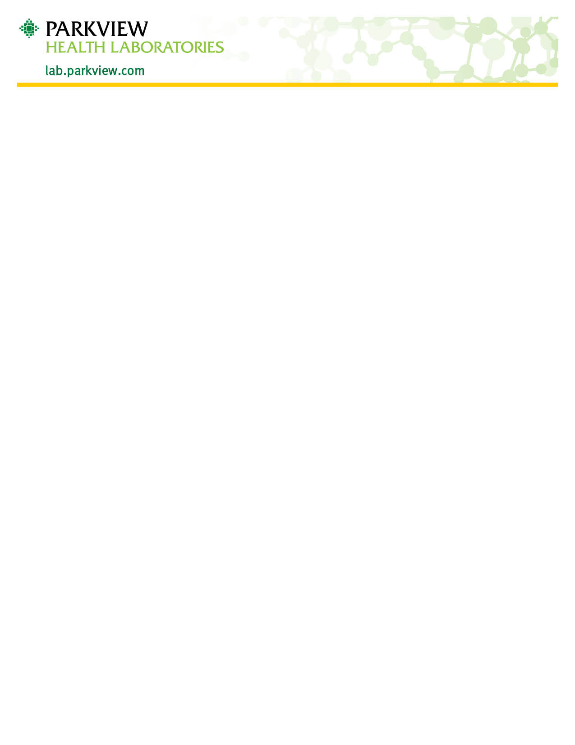

Instrucciones para obtener muestra de toxina producida por la bacteria Clostridium difficile
- Use un recipiente limpio y desechable para recoger la muestra.
Como alternativa, puede obtener heces de un pañal luego de haber colocado una envoltura plástica en su interior. Coloque las heces con su envoltura plástica dentro de un recipiente limpio y desechable.
- Lávese las manos luego de depositar la muestra fecal.
- Incluya el nombre completo legal y la fecha de nacimiento del paciente, así como la hora y fecha de la obtención de la muestra en el rótulo.
- Traiga el recipiente con la muestra al laboratorio lo antes posible.
- La muestra será estable solamente por un máximo de 24 horas a temperatura ambiente o por cinco días si la mantiene refrigerada.

Si tiene alguna pregunta sobre la obtención de la muestra de toxina producida por la bacteria Clostridium difficile, llame al laboratorio de Parkview Health al (260) 266-1500 y luego marque la opción 1.

